教育部「推廣校園4G創新應用服務」成果發表會
議程
壹、目的
隨著4G行動寬頻服務的普及、智慧型手機及平板電腦等行動裝置與應用的大量推出，民眾的數位生活與學習模式已蔚為不同。為掌握此科技趨勢，本部推動有「推廣校園4G創新應用服務」計畫，希望藉由「校園行動應用服務研發及內容設計人才培育」提升大學生師參與4G技術研發意願，實現4G創新應用服務技術人才培育；「行動磨課師課程服務」帶動在4G行動寬頻環境下進行學習之風潮，建立民眾行動學習的觀念，並培養終身學習的習慣；「科教展覽館內外行動學習應用服務」提供親子更有趣的互動學習，營造全民知性、感動、趣味、永續的終身學習與教育環境。
本次發表會主軸以「推廣校園4G創新應用服務」成果，希冀邀請專家學者、各級學校生師與民眾參加，共享行動寬頻所帶來的學習助益。

貳、辦理單位
一、主辦單位：教育部
二、承辦單位：4G行動寬頻暨教育雲創新應用推動辦公室（國立中央大學）
提升校園行動應用服務研發及內容設計人才培育資源中心
（國立中央大學）
三、協辦單位：國立臺灣科學教育館、教育部磨課師分項計畫辦公室（逢甲大學）

參、活動日期
105年12月17日（星期六）上午10時~下午4時30分

肆、活動地點
國立臺灣科學教育館1樓半戶外空間（臺北市士林區士商路189號）
伍、主舞臺活動流程
時間 | 活動
10：00-10：05 | 主持人開場暨貴賓介紹
10：05-10：30 | 貴賓致詞
10：30-10：40 | 開幕儀式暨貴賓合影
10：40-11：00 | 貴賓及記者導覽&媒體互動交流
11：00-12：00 | 成果分享一：  科學i-show即時fun送（國立臺灣科學教育館）
12：50-13：00 | 抽獎活動
13：00-13：50 | 成果分享二：  - 海島少年的啟航‧奇航（國立海洋科技博物館）  - 恐龍樂園新體驗（國立自然科學博物館）
13：50-14：00 | 抽獎活動
14：00-14：50 | 成果分享三：  - 掌握科工‧滑力學習（國立科學工藝博物館）  - Oceen Life @海生館（國立海洋生物博物館）
14：50-15：00 | 抽獎活動
15：00-16：00 | 成果分享四：  - 線上學習大趨勢（育網）  - 翻轉教與學－MOOC的效應（中華開放教育平台）
16：00-16：30 | 行動應用人才培育計畫APP選拔活動頒獎典禮

陸、攤位展示區
攤位區名稱 | 攤位內容
行動科學教育展覽 | 由教育部部屬館所展示其行動應用服務，提供更智慧的展示導覽、更真實的情境體驗及更有趣的互動學習，以營造全民知性、感動、趣味、永續的終身學習與教育環境。
行動磨課師課程 | 由學聯網、育網開放教育平台、中華開放教育平台及參與行動磨課師計畫之學校展示行動磨課師課程，讓現場民眾體驗自主、行動學習之樂趣。
行動校園人才培育成果 | 由人才培育計畫參與學校展示學生團隊所開發之創新APP，體現校園人才培育之精神。

柒、活動內容
活動名稱 | 活動內容
人氣APP投票活動 | 現場來賓可於服務臺領取活動貼紙，於行動校園人才培育成果攤位區針對自己最喜歡之APP進行投票。
趣味闖關及體驗 | 現場來賓可於服務臺領取活動摺頁，集滿6點可至服務臺兌換抽獎券及精美小禮物。  集點方式：於行動科學教育展覽、行動磨課師課程及行動校園人才培育成果攤位區各下載2個APP或回答問題，即可完成集點活動。
抽獎活動 | 完成趣味闖關及體驗活動之後，可憑已完成闖關集點之活動摺頁至服務臺兌換抽獎券，投入舞臺前方摸彩箱中，即有機會抽中大獎。獎品包含：恐龍餐具組、國立海洋科技博物館主題館門票及3D IMAX電影票、掌握科工驚喜包、消化道冒險王桌遊、海洋卡（國立海洋生物博物館一年無限次數入館）等。

捌、交通資訊
一、捷運轉乘公車
捷運劍潭站（1號出口左方公車站牌）：轉乘公車紅30、41、9006或市民小巴8，至「國立科教館站」下車。
捷運士林站（1號出口過馬路）：轉乘公車紅30、紅12、557或620，至「國立科教館站」下車。

二、公車
【國立科教館站】紅12、紅30、41、288、557、620、821、9006、市民小巴8
【士林高商站】255區間車、68、529
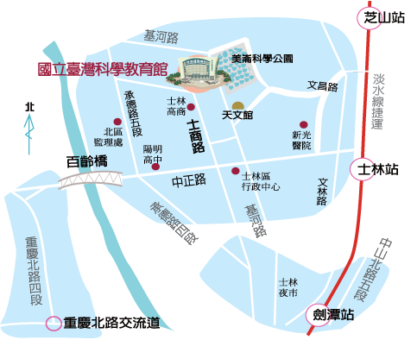

玖、聯絡方式
一、教育部資訊及科技教育司
李佳芳小姐，聯絡電話(02)7712-9065，電子信箱：ccdr04c@mail.moe.gov.tw
二、教育部4G行動寬頻暨教育雲創新應用推動辦公室（國立中央大學）
李悅菽小姐，聯絡電話(03)422-7151#35353，電子信箱yuehshu.li@gmail.com
曾昱瑋先生，聯絡電話(03)422-7151#35353，電子信箱tseng19831012@gmail.com

